Nové knihy pro děti v naší knihovně

Deník malého poseroutky Staré dobré časy - Kinney

Anička na horách - Peroutková Ivana

Borůvkové léto s Terezou - Braunová Petra

Detektivové a zloději kabelek - Pospíšilová Zuzana

Jezdecká akademie Co je šeptem - Brooke L.

Kde jsi, Pierote? - Březinová Ivona

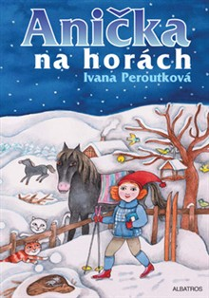

Klub radostí dnešního dne - Braunová Petra

Princové nemyjou záchody - Braunová Petra

Průšvihy Billa Madlafouska - Laňka David

Spiknutí 365 Srpen - Lord Gabrielle

Školní detektiv - Pospíšilová Zuzana

